1. Centro de Convenções de Cabo Verde (CCCV)
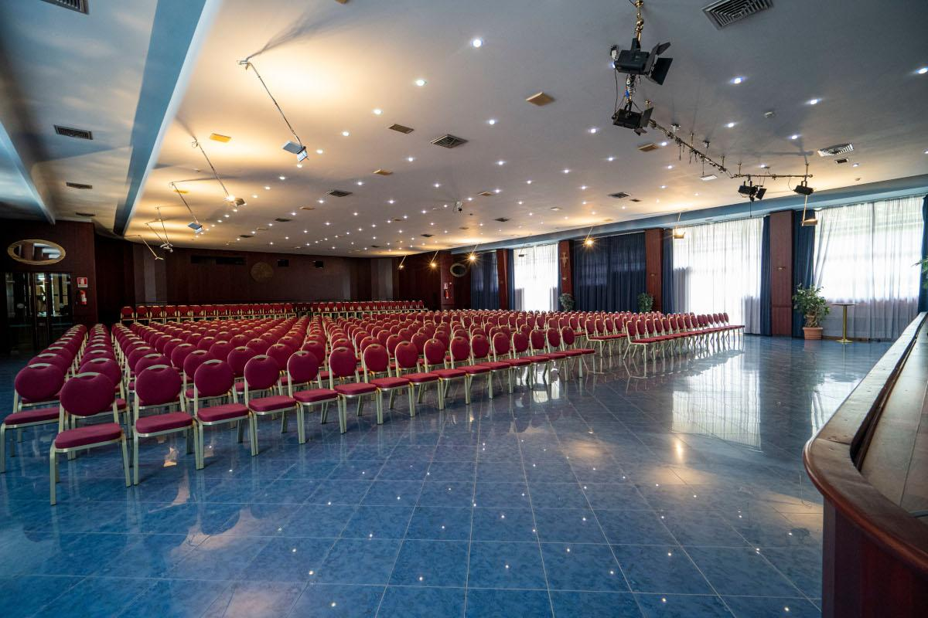
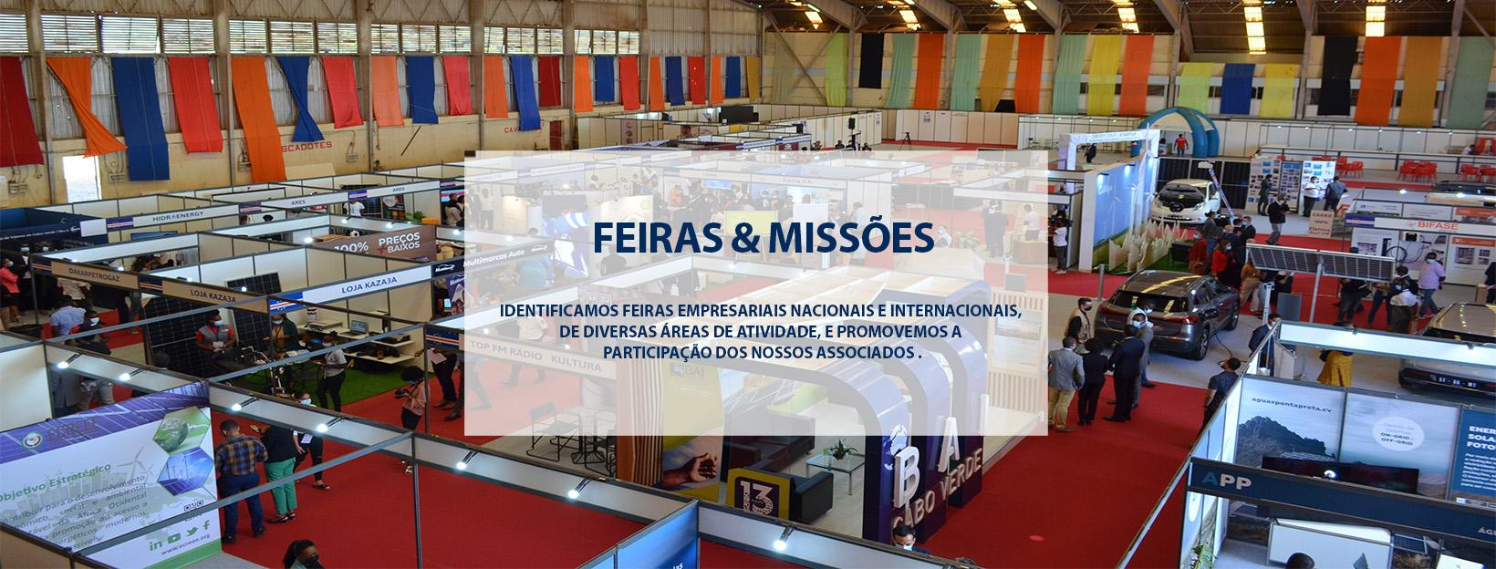
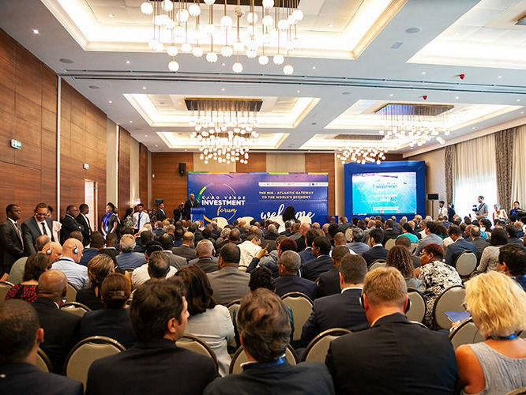
5
Kap Verdes främsta och mest moderna konferensanläggning.
- Stad: Praia (Santiago)
- Kapacitet: upp till 3 000+ personer
- Modern arkitektur och flexibla ytor
- Centralt läge i huvudstaden
- Väldigt stark inom internationella konferenser, statliga event och regionala summits

2. Hotel Praia Mar Conference Center
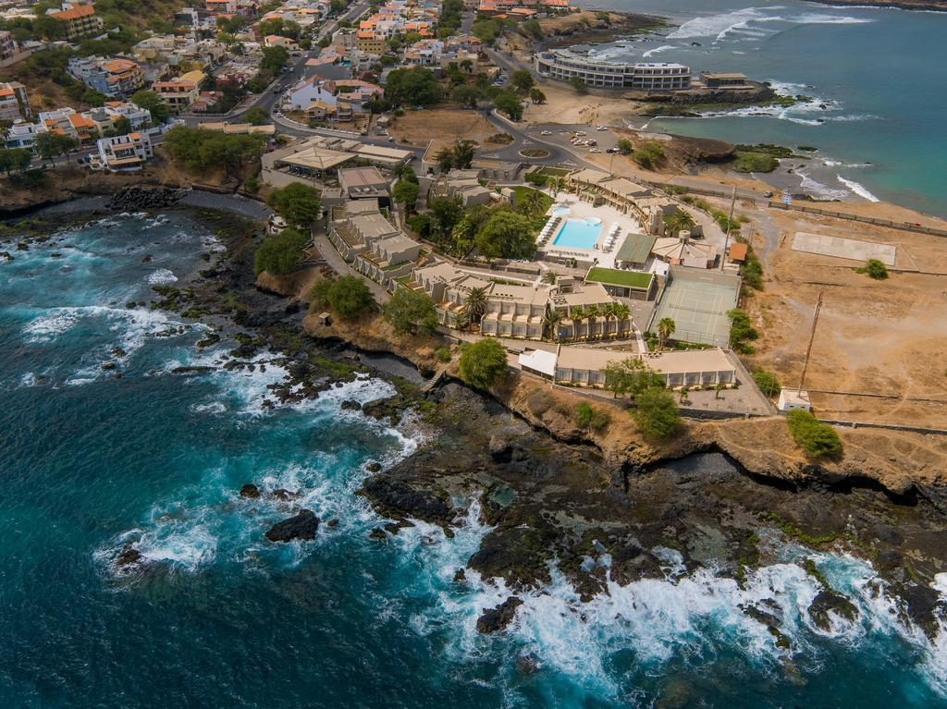
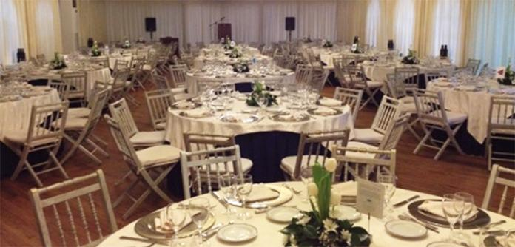
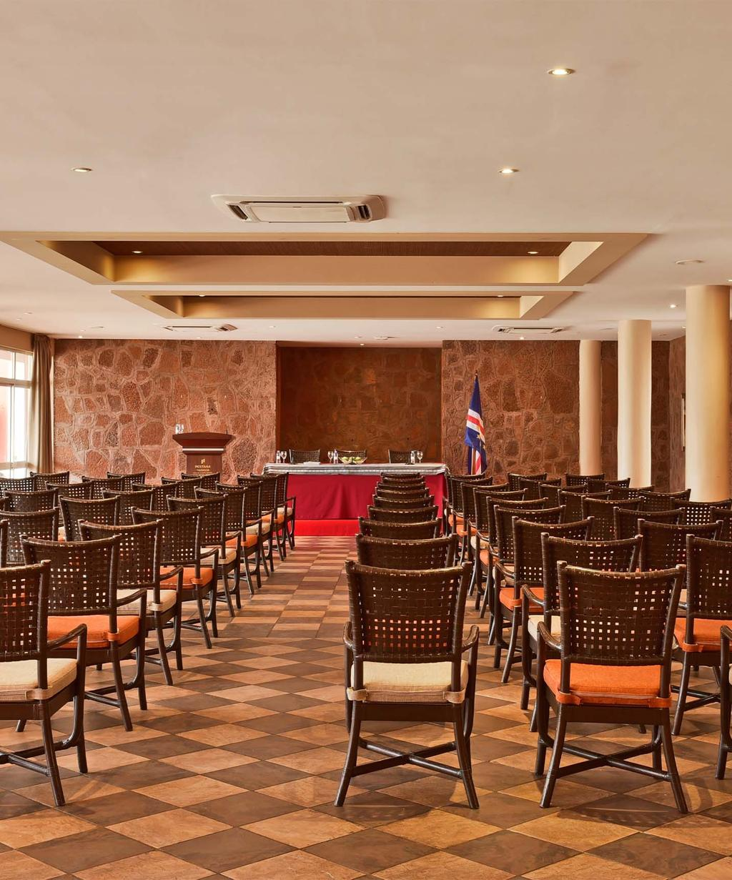
8
En av de mest etablerade konferensanläggningarna i Praia.
- Stad: Praia
- Kapacitet: upp till 800+ personer
- Strandnära hotell- och konferensmiljö
- Flexibla mötesrum
- Väldigt stark inom konferenser, affärsmöten och corporate events

3. Hilton Cabo Verde Sal Resort Conference Center
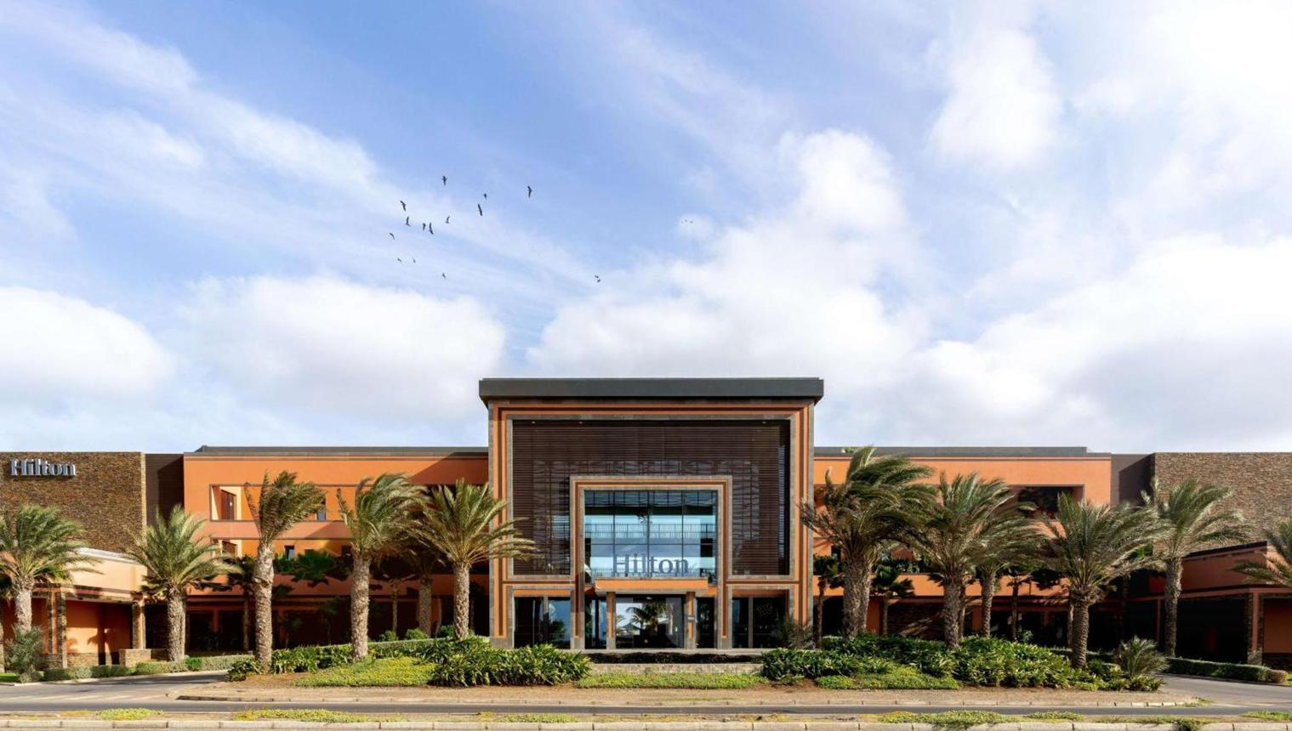
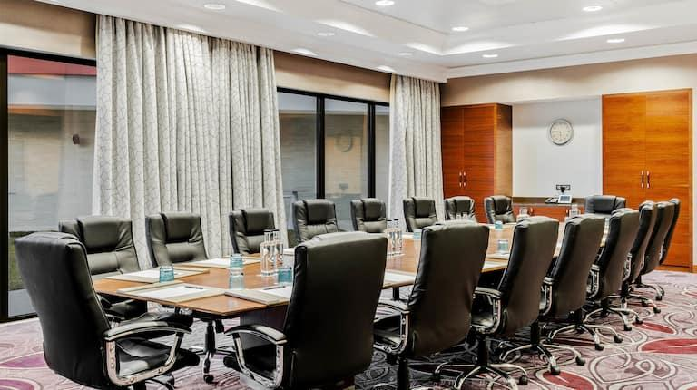
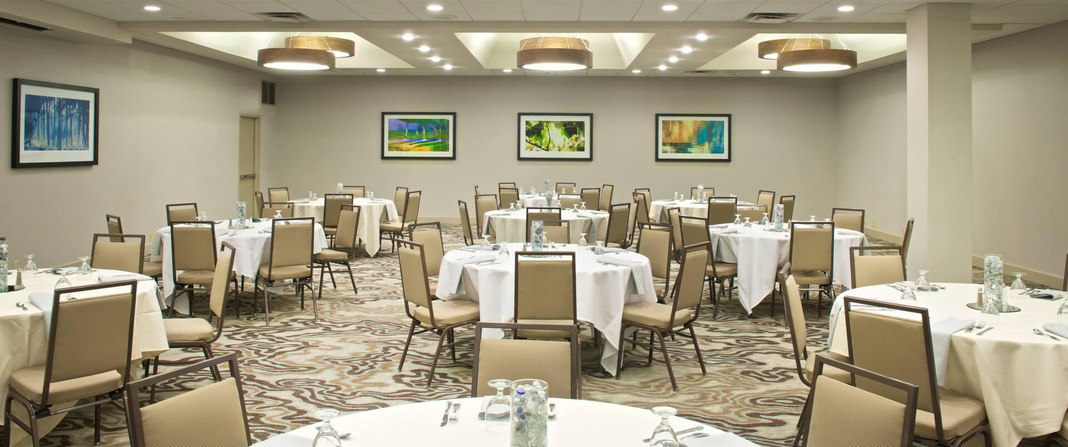
6
En av Kap Verdes mest exklusiva konferensdestinationer.
- Stad: Santa Maria (Sal)
- Kapacitet: upp till 1 000+ personer
- Resortbaserad konferensanläggning
- Premium faciliteter vid stranden
- Väldigt stark inom incentives, internationella konferenser och corporate events

4. Meliá Dunas Beach Resort & Spa Conference Facilities
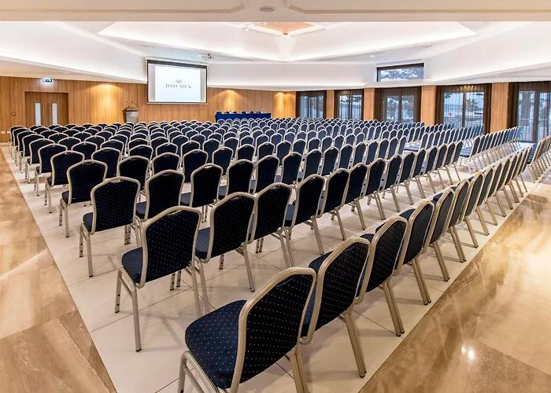
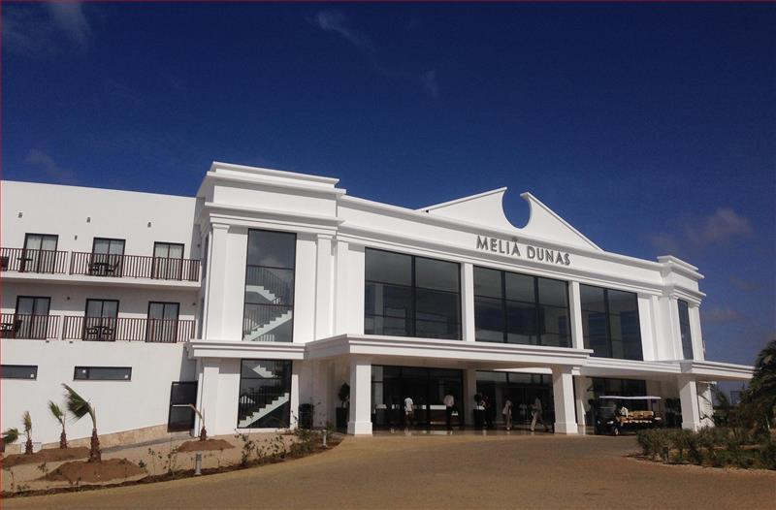
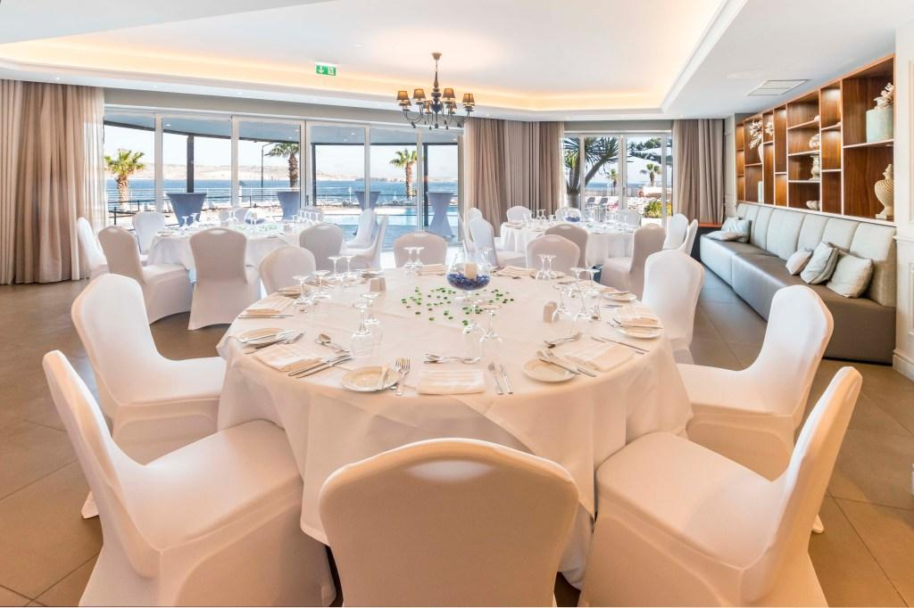
6
En av de största resortbaserade konferensanläggningarna på Sal.
- Stad: Sal
- Kapacitet: upp till 900+ personer
- Stora mötesytor i resortmiljö
- Integrerat med hotell och leisure
- Väldigt stark inom incentives, konferenser och retreats

5. Mindelo Cultural Center Conference Facilities
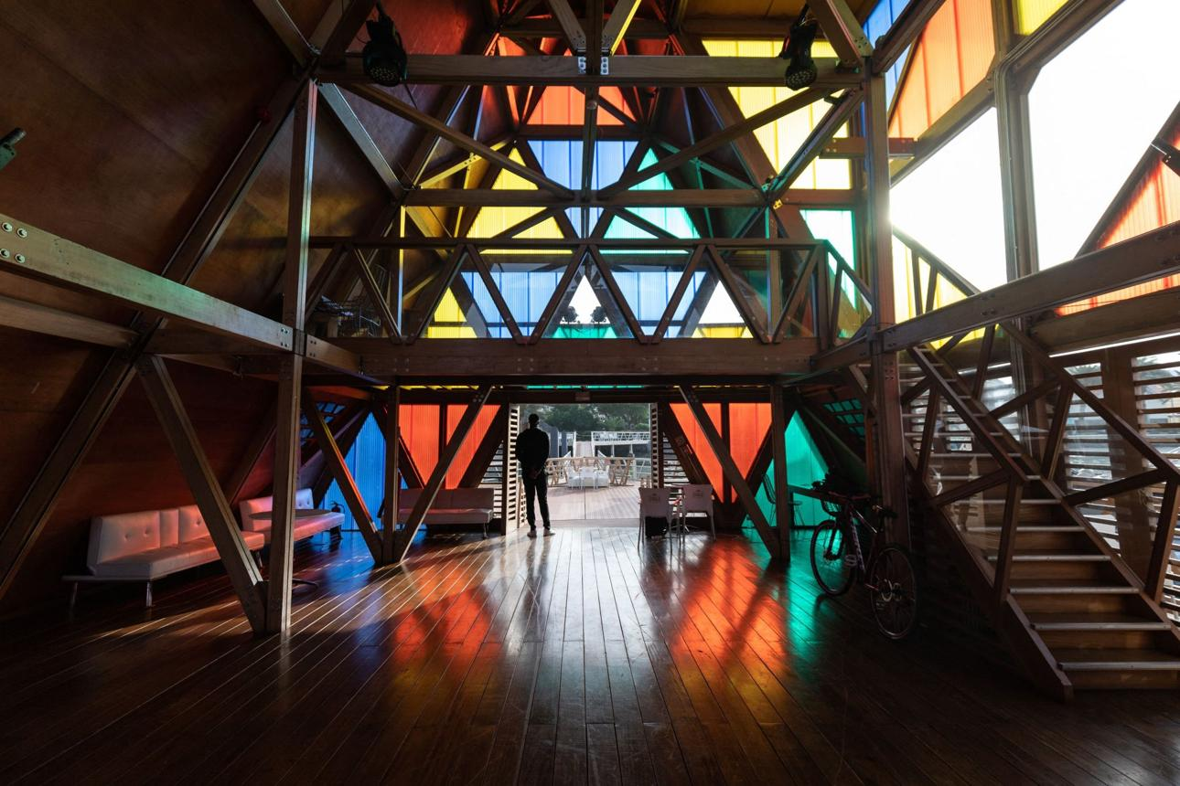
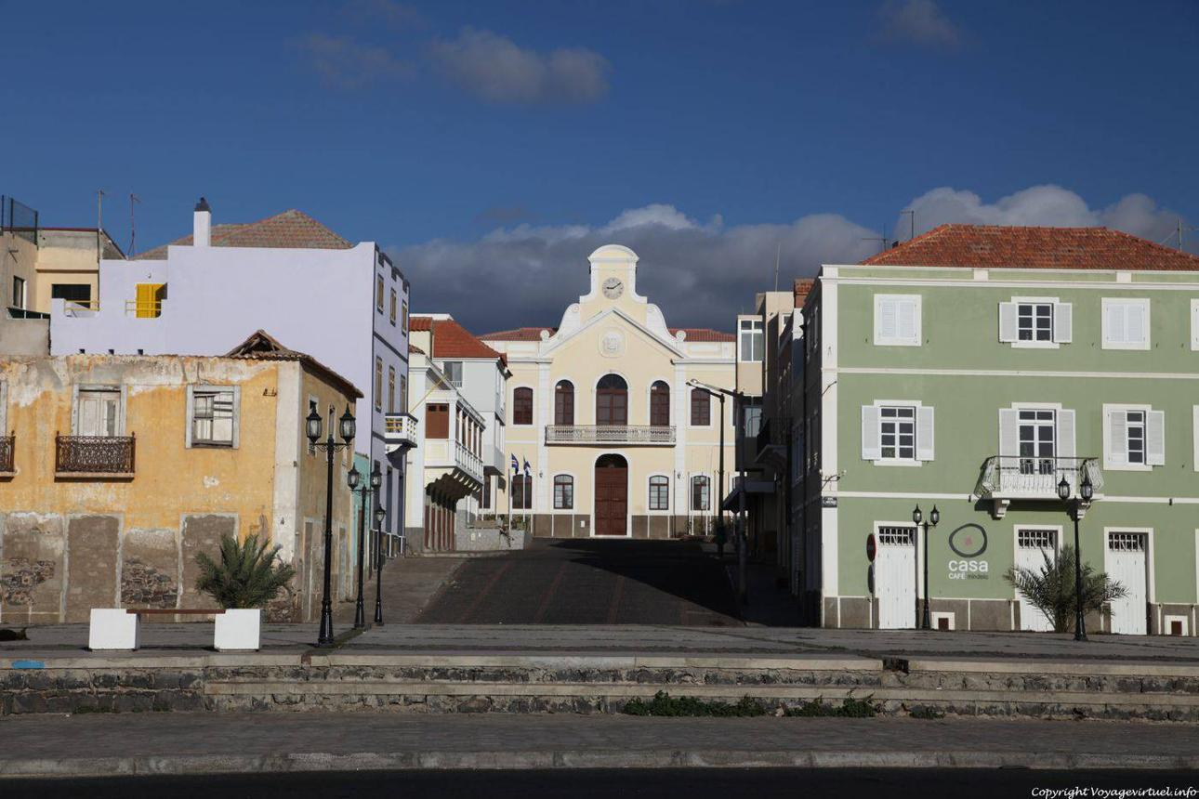
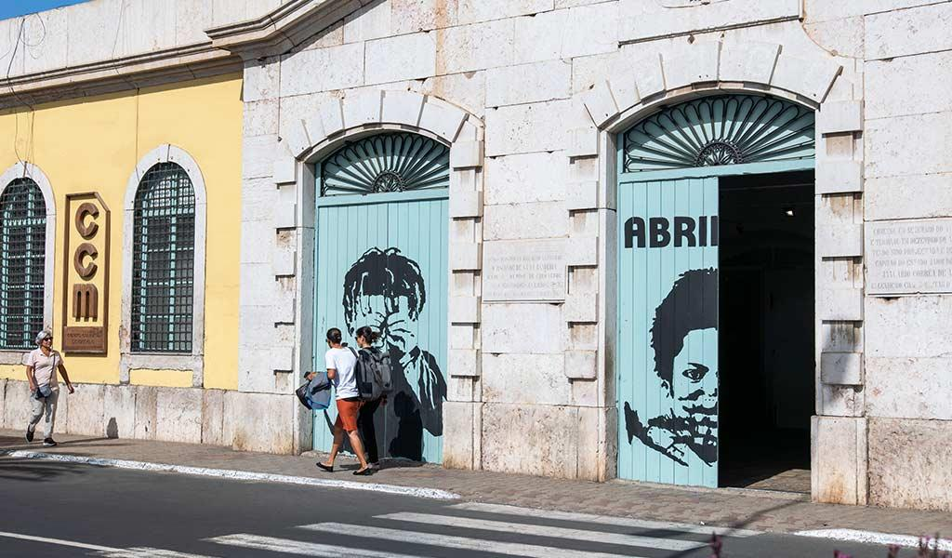
6
En viktig konferens- och eventmiljö i norra Kap Verde.
- Stad: Mindelo (São Vicente)
- Kapacitet: upp till 500+ personer
- Kultur- och konferensanläggning
- Centralt läge i stadens kulturella hub
- Väldigt stark inom konferenser, kulturella event och regionala möten

